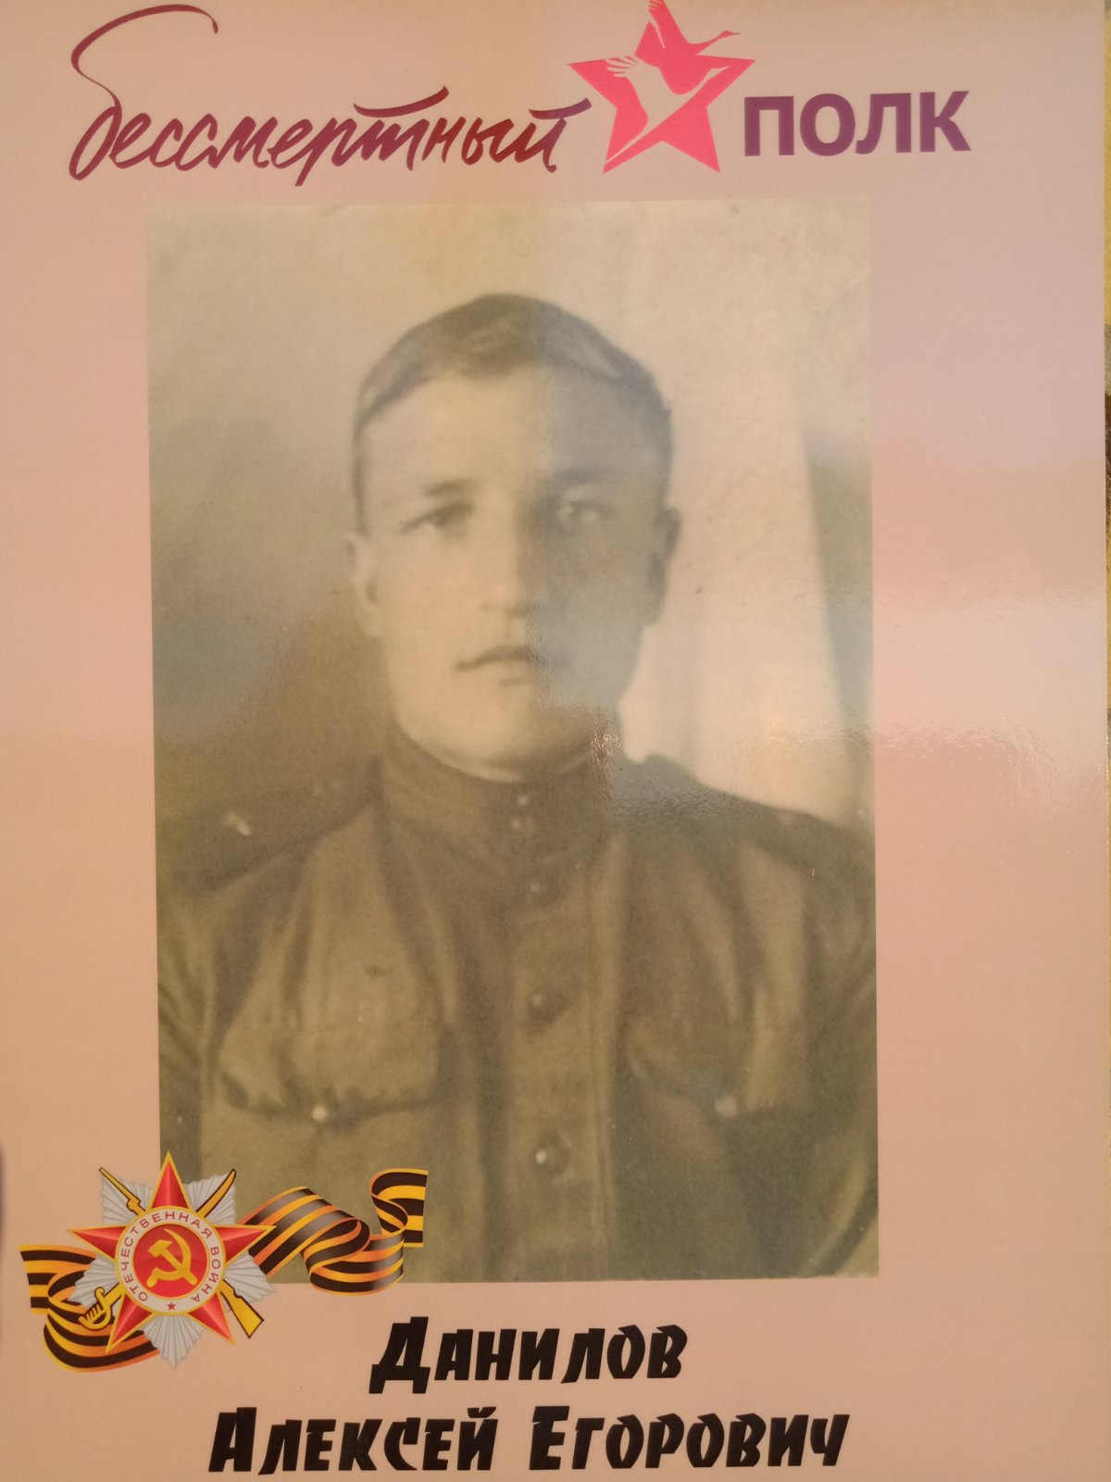

**Данилов Алексей Егорович** 1925 года рождения. Призван в 1942 году. В 1943 ранен в руку и ногу.  Воевал сначала в пехоте, а после ранения переведён на обслуживание военных самолётов. Дошёл до Венгрии. Демобилизован в 1949 году из-за язвы желудка. После войны работал в плотником и учётчиком сельскохозяйственных работ. Умер в 1970 году.

Семья Мырзак, группа «Умейки»